**Bài 2. TỈ SỐ LƯỢNG GIÁC CỦA GÓC NHỌN**

**A. KIẾN THỨC TRỌNG TÂM**

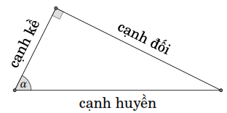**1. Định nghĩa**

* Với  là góc nhọn trong tam giác vuông ta có
* ;
* ;
* ;
* .

Cách ghi nhớ

“Tìm *sin* lấy đối chia huyền,

*Cô-sin* hai cạnh kề huyền chia nhau,

Còn *tang* thì phải tính sao?

Đối trên kề dưới chia nhau ra liền,

*Cô-tang* cũng dễ ăn tiền,

Kề trên đối dưới chia liền bạn ơi!”

**2. Một số hệ thức và tính chất cơ bản**

* Với hai góc nhọn  và  thì

.

Với góc nhọn , ta có

* .
* Nếu  tăng thì  và  tăng; còn  và  giảm.
* ;
* ;
* ;
* .

**B. CÁC DẠNG BÀI TẬP VÀ PHƯƠNG PHÁP GIẢI**

|  |
| --- |
| **Dạng 1:** Tính tỉ số lượng giác của góc nhọn trong tam giác vuông khi biết độ dài hai cạnh |
| * Bước 1: Tính độ dài cạnh thứ ba theo định lý Py-ta-go (nếu cần). * Bước 2: Tính các tỉ số lượng giác của góc nhọn theo yêu cầu đề bài. |

**Ví dụ 1.** Tam giác  vuông tại , ; . Tính tỉ số lượng giác của góc  rồi suy ra các tỉ số lượng giác của góc .

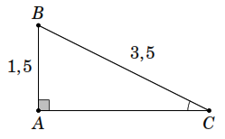**Lời giải**

Ta có .

Do đó 



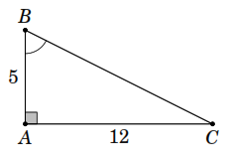**Ví dụ 2.** Tính tỉ số lượng giác của góc  trong hình bên.

**Lời giải**

Ta có .

Do đó ; ;

; .

**Ví dụ 3.**  vuông tại  có . Tính các tỉ số lượng giác của góc .

**Lời giải**

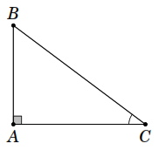Ta đặt  thì , suy ra

.

Ta có 

.

**Ví dụ 4.** Tam giác  cân tại , có , đường cao . Tính các tỉ số lượng giác của góc .

**Lời giải**

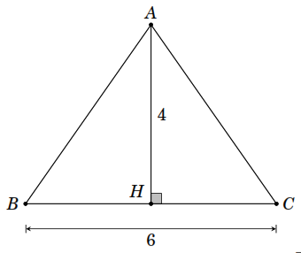Ta có ; . Do đó



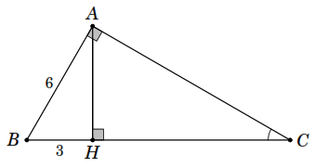**Ví dụ 5.** Tính  trong hình bên.

**Lời giải**

Ta có .

Do đó .

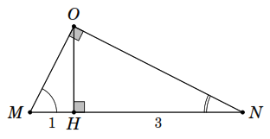**Ví dụ 6.** Tính  trong hình bên.

**Lời giải**

Ta có ;

.

Do đó .

Mặt khác  nên .

|  |
| --- |
| **Dạng 2:** Dựng góc nhọn  khi biết tỉ số lượng giác của góc nhọn đó bằng . |
| * Dựng một tam giác vuông có cạnh là m và n rồi vận dụng định nghĩa để nhận ra góc . |

**Ví dụ 7.** Dựng góc , biết .

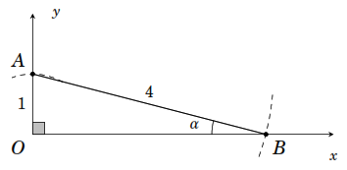**Lời giải**

Ta có .

Dựng góc vuông ;

Trên cạnh  đặt ;

Dựng đường tròn  cắt cạnh  tại .

Khi đó .

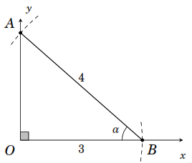**Ví dụ 8.** Dựng góc , biết .

**Lời giải**

Ta có .

Dựng góc vuông ;

Trên cạnh  đặt ;

Dựng đường tròn  cắt cạnh  tại .

Khi đó .

**Ví dụ 9.** Dựng góc , biết .

**Lời giải**

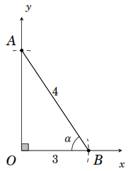Ta có .

Dựng góc vuông ;

Trên cạnh  đặt ;

Trên cạnh  đặt .

Khi đó .

**Ví dụ 10.** Dựng góc , biết .

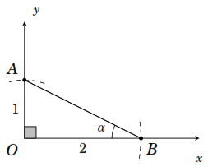**Lời giải**

Dựng góc vuông ;

Trên cạnh  đặt ;

Trên cạnh  đặt .

Khi đó .

|  |
| --- |
| **Dạng 3:** Chứng minh hệ thức lượng giác |
| * Sử dụng định nghĩa và một số hệ thức lượng giác cơ bản để chứng minh. |

**Ví dụ 11.** Cho góc nhọn . Chứng minh rằng

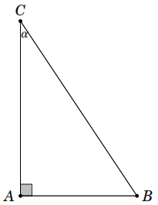a) ; b) .

**Lời giải**

a) Xét  vuông tại ,  (hình bên).

Ta có ; .

Vì  nên , suy ra .

b) Ta có ; .

Vì  nên , suy ra .

**Ví dụ 12.** Chứng minh các hệ thức

a) ; b) .

**Lời giải**

a) .

b) .

**Ví dụ 13.** Chứng minh rằng

a) ; b) .

**Lời giải**

a) Ta có 

.

Đẳng thức cuối cùng đúng nên đẳng thức đã cho là đúng.

b) Xét vế trái ; vế phải .



Rõ ràng .

**Ví dụ 14.** Chứng minh rằng .

**Lời giải**

Ta biến đổi vế trái



Ta thấy vế trái bằng vế phải.

**Ví dụ 15.** Chứng minh rằng .

**Lời giải**

Xét vế trái





Ta thấy vế trái đúng bằng vế phải.

|  |
| --- |
| **Dạng 4:** Biết một giá trị lượng giác của góc nhọn, tính các tỉ số lượng giác khác của góc đó |
| * Vận dụng các hệ thức cơ bản đã học. |

**Ví dụ 16.** Cho biết ; tính , , .

**Lời giải**

Ta có 

.

**Ví dụ 17.** Cho biết ; tính , , .

**Lời giải**

Ta có 

**.**

**Ví dụ 18.** Cho biết , tính , , .

**Lời giải**

Ta có ; .

Do đó ; .

**Ví dụ 19.** Cho biết , tính , , .

**Lời giải**

Ta có ; .

Do đó ; .

|  |
| --- |
| **Dạng 5:** Tính giá trị lượng giác với các góc đặc biệt (không dùng máy tính hoặc bảng số) |
| * Căn cứ vào bảng giá trị lượng giác của các góc đặc biệt . * Căn cứ vào tỉ số lượng giác của hai góc phụ nhau. * Căn cứ vào các hệ thức lượng giác cơ bản. |

**Ví dụ 20.** Tính giá trị của biểu thức

a) ;

b) .

**Lời giải**

a) .

b) .

**Ví dụ 21.** Tính giá trị của biểu thức

a) ;

b) .

**Lời giải**

a) 



b) 



**Ví dụ 22.** Tính giá trị của biểu thức sau với :

.

**Lời giải**



**Ví dụ 23.** Rút gọn các biểu thức sau với 

a) ;

b) .

**Lời giải**

a) .

b) 

**Ví dụ 24.** Cho biểu thức .

a) Chứng minh rằng ;

b) Tính giá trị của , biết .

**Lời giải**

a) .

b) Chia cả tử và mẫu của  cho  ta được

.

|  |
| --- |
| **Dạng 6:** So sánh các tỉ số lượng giác mà không dùng máy tính hoặc bảng số |
|  |

**Ví dụ 25.** Sắp xếp các tỉ số lượng giác sau theo thứ tự tăng dần

a) ; b) .

**Lời giải**

a) Ta có ; .

Vì  nên .

b) Ta có ; .

Vì  nên .

**Ví dụ 26.** Sắp xếp các tỉ số lượng giác sau theo thứ tự tăng dần

a) ; b) .

**Lời giải**

a) Ta có ; .

Vì  nên .

b) Ta có ; .

Vì  nên .

**Ví dụ 27.** Cho , hãy sắp xếp các tỉ số lượng giác sau theo thứ tự giảm dần:

.

**Lời giải**

Vì  nên .

Mặt khác góc  phụ với góc .

Ta có ,

do đó .

**Ví dụ 28.** So sánh hai số  và , biết ; .

**Lời giải**

Ta có ; (1)

. (2)

Từ () và () suy ra .

|  |
| --- |
| **Dạng 7:** Tìm góc nhọn  thỏa đẳng thức cho trước |
| * Sử dụng các hệ thức lượng giác cơ bản để biến đổi về dạng cơ bản * Dùng MTBT hoặc bảng giá trị lượng giác các góc đặc biệt để tìm.   Cách dùng MTBT tìm  khi biết  (tương tự đối với  và )  Nếu  thì bấm các phím sau  . |

**Ví dụ 29.** Tìm góc nhọn , biết

a) ; b) .

**Lời giải**

 

**C. BÀI TẬP VẬN DỤNG**

**Bài 1.** Cho hình bên. Tính  và .

**Lời giải**

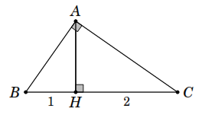Ta có  suy ra .

Tương tự  suy ra .

Do đó  và .

**Bài 2.** Chứng minh đẳng thức .

**Lời giải**

Ta có



Vậy đẳng thức được chứng minh.

**Bài 3.** Cho góc nhọn .

a) Biết , hãy tính  và .

b) Biết , hãy tính  và .

**Lời giải**

a) Do  mà  nên



vì  là góc nhọn nên  do đó .

Mặt khác .

b) Do  mà  nên  suy ra .

Vì  là góc nhọn nên  do đó .

**Bài 4.** Không dùng máy tính hoặc bảng số, hãy

a) Tính giá trị của biểu thức .

b) Sắp xếp các tỉ số lượng giác sau theo thứ tự tăng dần ; ; ; ; .

**Lời giải**

a) Ta có .

Tương tự  và .

Do đó



b) Ta có ,  và .

Mà  mà  nên



Vậy 

**Bài 6.** Cho tam giác nhọn , độ dài các cạnh , ,  lần lượt bằng , , .

a) Chứng minh rằng .

b) Chứng minh rằng nếu  thì .

**Lời giải**

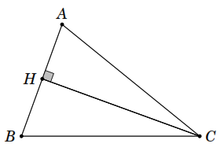a) Kẻ . Ta có ; .

Do đó  và .

Suy ra .

b) Chứng minh tương tự .

Vậy .

Theo chứng minh trên  suy ra .

Vì  thì .

**--- HẾT ---**